Лабораторна робота №4

Варіант 6

**Завдання 1**

Обчислити площу та периметр квадрата, якщо задано довжину діагоналі цього квадрата.

import math  
d = int(input('Діагональ квадрата d: '))  
a=d/math.sqrt(2)  
S = a * a  
P = a*4  
print('Площа = ', S, ', периметр = ', P)

|  |  |
| --- | --- |
| Вхідні дані | Вихідні дані |
| 5 | Площа = 12.499999999999998 ,  Периметр = 14.14213562373095 |
| 9 | Площа = 40.5 ,  Периметр = 25.45584412271571 |
| 15 | Площа = 112.49999999999997 ,  Периметр = 42.426406871192846 |

**Завдання 2**

**Дано 3 дійсні числа a,b,c. Знайти max(a,b)+(min(b,c))^2**

|  |
| --- |
|  |

a = int(input('Введіть a: '))  
b = int(input('Введіть b: '))  
c = int(input('Введіть c: '))  
m = max(a,b)  
n = min(b,c)  
q = m+n*n  
print('q = ',q)

|  |  |
| --- | --- |
| Вхідні дані | Вихідні дані |
| 5,3,4 | 14 |
| 14,9,2 | 18 |
| 1,8,15 | 72 |

**Завдання 3**

Трикутник задається координатами своїх вершин на площині: A(x1,y1), B(x2,y2), C(x3,y3) . Визначити, чи є цей трикутник рівностороннім.

import math  
x1 = int(input('Введіть значення x для точки A: '))  
y1 = int(input('Введіть значення y для точки A: '))  
x2 = int(input('Введіть значення x для точки B: '))  
y2 = int(input('Введіть значення y для точки B: '))  
x3 = int(input('Введіть значення x для точки C: '))  
y3 = int(input('Введіть значення y для точки C: '))  
AB = math.sqrt((x2-x1)*(x2-x1)+(y2-y1)*(y2-y1))  
BC = math.sqrt((x3-x2)*(x3-x2)+(y3-y2)*(y3-y2))  
AC = math.sqrt((x3-x1)*(x3-x1)+(y3-y1)*(y3-y1))  
if AB == BC and AB == AC:  
 print ( " Трикутник ABC рівностороній " )  
else:  
 print ( " Трикутник ABC НЕ рівностороній " )

|  |  |
| --- | --- |
| Вхідні дані | Вихідні дані |
| (3,3,3,3,3,3) | Трикутник ABC рівностороній |
| (2,3,4,5,6,7) | Трикутник ABC Не рівностороній |
| (7,7,7,7,7,7) | Трикутник ABC рівностороній |

**Завдання 4**

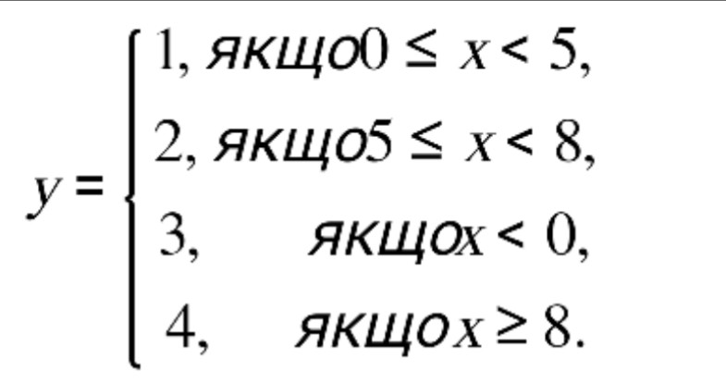

x = int(input('Введіть x: '))  
if x<=0 and x<5:  
 print('y = 1 ')  
if x<=5 and x<8:  
 print('y = 2 ')  
if x<0 :  
 print('y = 3 ')  
if x>=8 :  
 print('y = 4 ')

|  |  |
| --- | --- |
| Вхідні дані | Вихідні дані (y) |
| 5 | 2 |
| 33 | 4 |
| 10 | 4 |